HAPPY母親節

40428

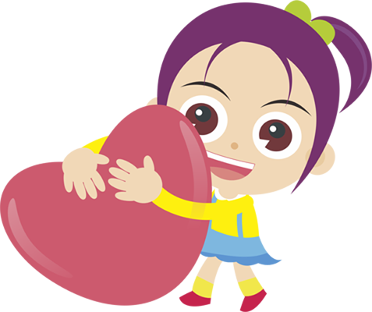

Only for you

只有為你

